## 1.软件安装

Anaconda安装：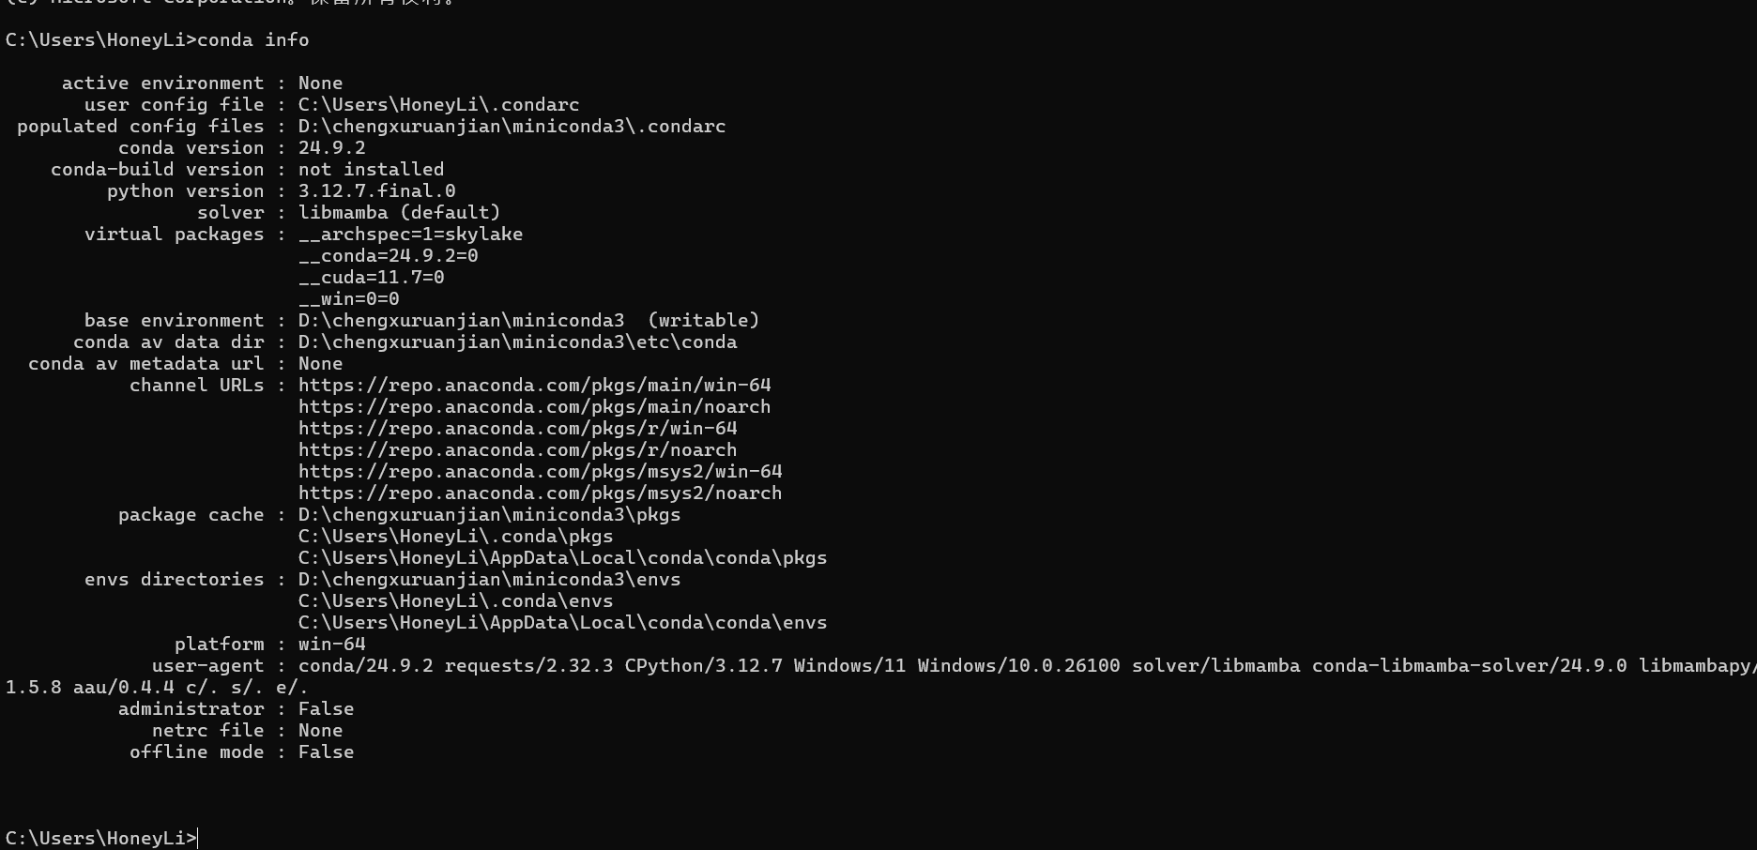

 Pycharm安装：

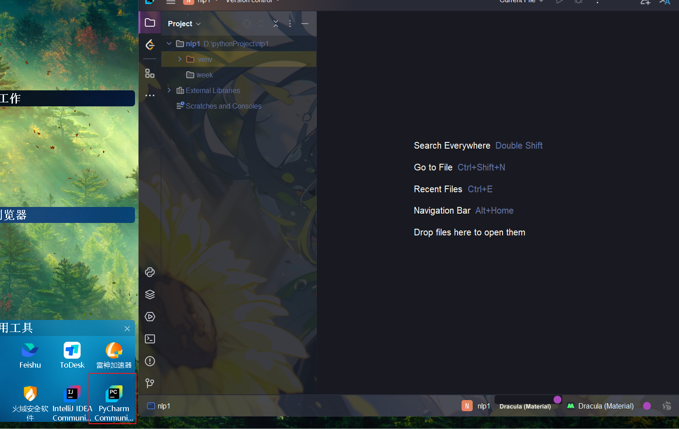

## 2.深度学习环境配置

anaconda创建py环境：

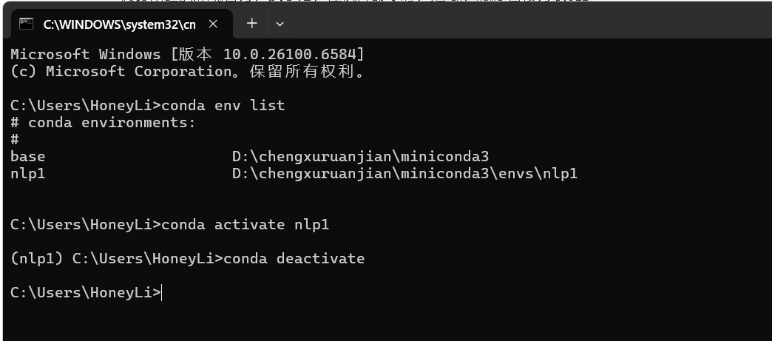

Numpy安装：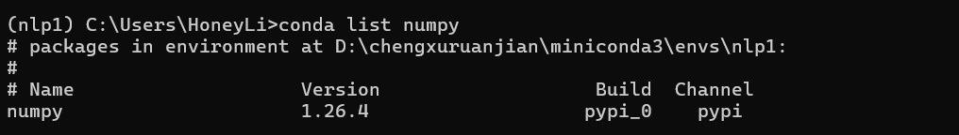

Pandas安装：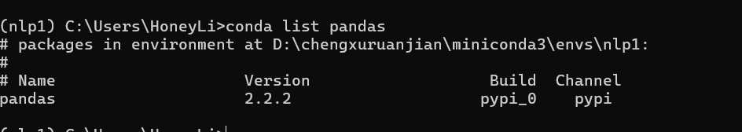

Matplotlib安装：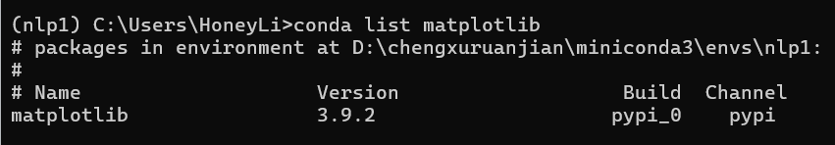

Pytorch安装：

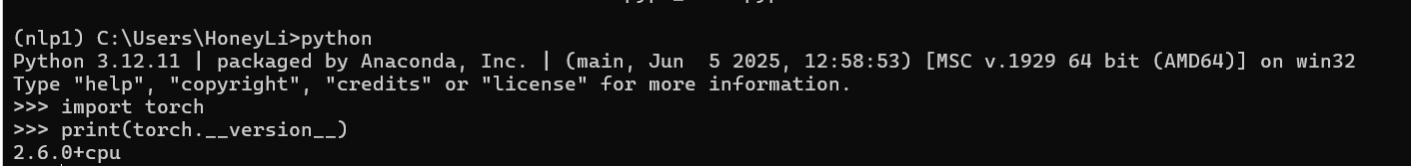

Gensim安装：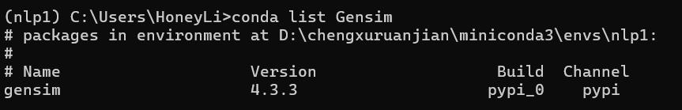

Scikit-learn安装：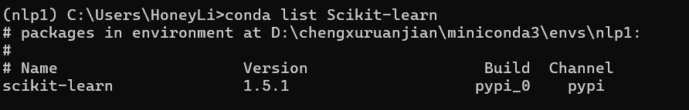

Peft安装：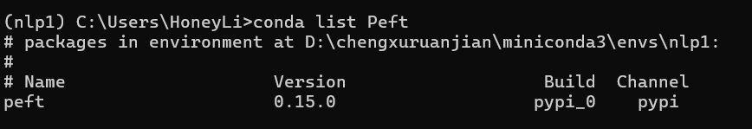

transformers安装：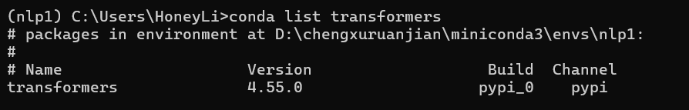

Pycharm中配置conda环境：

